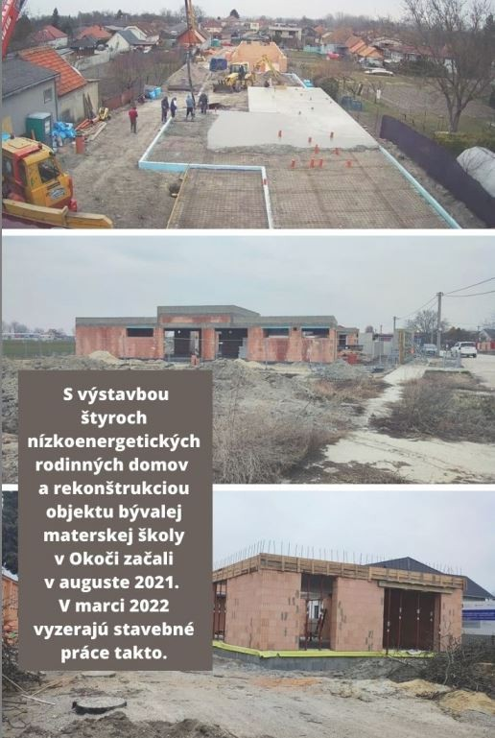Prehľad aktivít projektu NP DI PTT za marec 2022

Tento projekt sa realizuje vďaka podpore z Európskeho sociálneho fondu a Európskeho fondu regionálneho rozvoja v rámci Operačného programu Ľudské zdroje.

www.esf.gov.sk www.employment.gov.sk www.ia.gov.sk

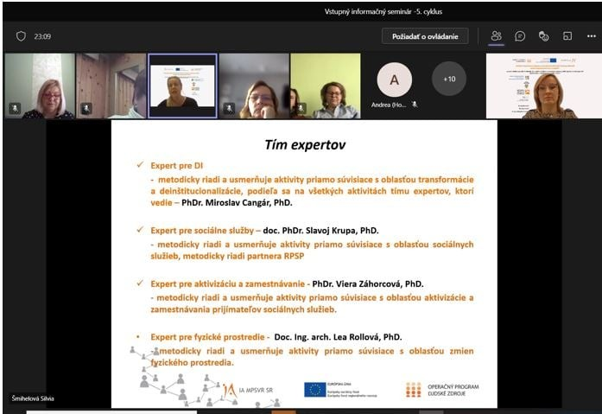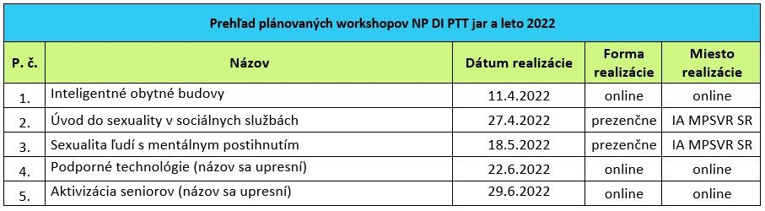

Vstupný informačný seminár

Implementačná agentúra Ministerstva práce sociálnych vecí a rodiny SR (IA MPSVR SR) v spolupráci s partnermi projektu
Radou pre poradenstvo v sociálnej práci (RPSP), Slovenskou úniou podporovaného zamestnávania (SÚPZ) a Výskumným a školiacim centrom bezbariérového navrhovania – CEDA (STU Bratislava) zorganizovala 08.03.2022 Vstupný informačný seminár pre zariadenia zapojené do 5. cyklu. Medzi zariadenia, ktoré sa zapojili do posledného cyklu NP DI PTT patria Betánia Senec, n.o., Domov sociálnych služieb Rozsutec, Organizácia sociálnej starostlivosti mesta Šaľa, Domov dôchodcov Milosrdného samaritána Močenok a Centrum sociálnej starostlivosti Podhorie, n.o.
Aktuálny počet zariadení, ktoré sú k marcu 2022 do NP DI PTT aktívne zapojené je 43. Zariadeniam prajeme vytvorenie stabilných transformačných tímov a vypracovanie kvalitných transformačných plánov.

Tematické workshopy

Neodmysliteľnou súčasťou nášho projektu je vzdelávanie a prinášanie nových tém z oblasti poskytovania sociálnych služieb. Sme radi, že sa s Vami budeme môcť stretnúť online formou ale konečne aj prezenčne na pripravovaných tematických workshopoch. Môžete sa tešiť na nasledovné témy:

Zahraničné služobné cesty

Príkladmi dobrej praxe v oblasti "DI" sa môžeme popýšiť aj na Slovensku, predsa však zahraničné služobné cesty nesú v sebe možnosť vycestovať za hranice a pozrieť si tak prax a oboznámiť sa so skúsenosťami zariadení, ktoré na cestu deinštitucionalizácie vykročili o niečo skôr. V tomto roku plánujeme zrealizovať návštevy zariadení nie je len v Českej republike ale aj v hlavnom meste Horného Rakúska v Linzi.

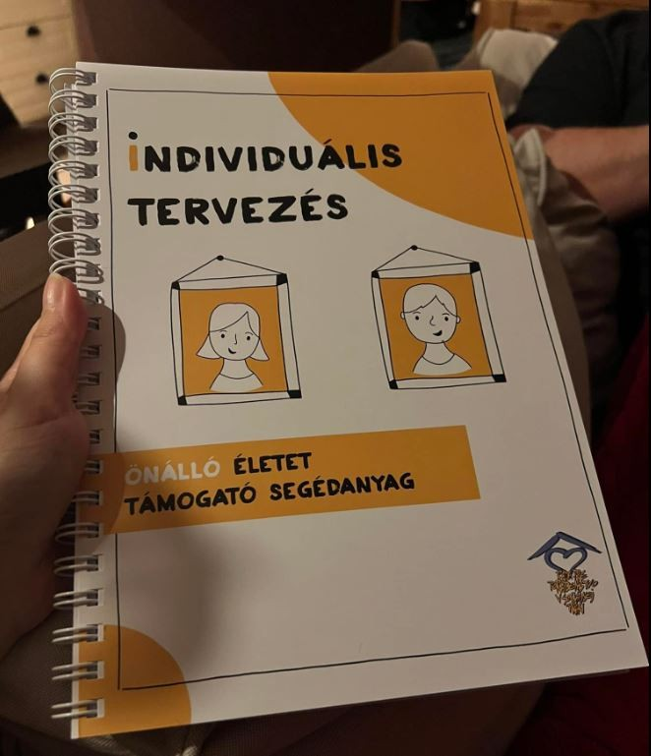Mohlo by Vás zaujímať

Riaditeľka zariadenia v Adamovských Kochanovciach informuje o aktivitách chránenej dielne

V kaviarni v Trenčíne pod hradom, v ktorej pracujú aj prijímatelia sociálnych služieb z Adamovských Kochanoviec sa čítajú rozprávky deťom. Viac o tejto iniciatíve sa dočítate tu: https://www.teraz.sk/trenciansky-kraj/ukrajinske-deti-pocuvaju-pod-hradom/619899- clanok.html

Individuálne plánovanie

Je to kniha, ktorú vydal partner projektu Rada pre poradenstvo v sociálnej práci. Maďarskú verziu tejto publikácie bude zasielať RPSP zariadeniam, ktoré sú zapojené v projekte DI.

Mgr. Zuzana Hricová / Manažér pre disemináciu a prácu s komunitou
Národný projekt Deinštitucionalizácia zariadení sociálnych služieb – Podpora transformačných tímov Odbor národných projektov IA MPSVR SR
zuzana.hricova@ia.gov.sk +421 2 2043 1553, +421 917 991259

Implementačná agentúra Ministerstva práce, sociálnych vecí a rodiny SR Sídlo: Špitálska 6, 814 55 Bratislava
Doručovacia adresa: Nevädzová 5, 814 55 Bratislava

